8.1.1 Trennwand mit prüftechnisch nachgewiesener Stoßbeanspruchung,
nichttragend, F90-A
Trennwand mit prüftechnisch nachgewiesener Stoßbeanspruchung, nichttragend,
F90-A

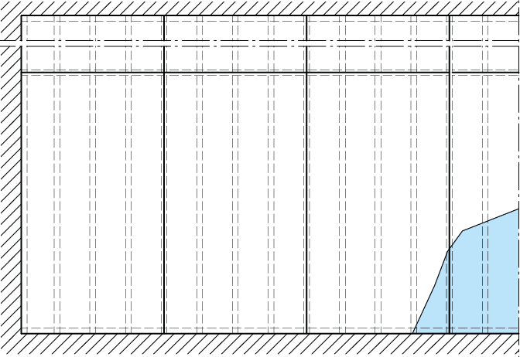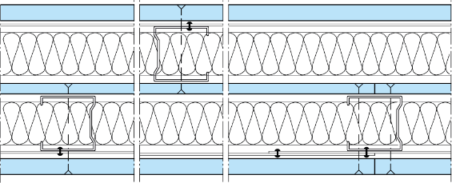
liefern und fachgerecht montieren, aus zementgebundenen
Brandschutzbauplatten auf Basis von Calciumsilikat
Rohdichte ca. 870 kg/m³ (trocken)
Druckfestigkeit ca. 9,3 N/mm² nach DIN EN 826
nichtbrennbar – A1
dauerhaft wasserresistent gem. Leistungserklärung (Typ Y, DoP)
Ausfachung mit Mineralwolle, nichtbrennbar, Schmelzpunkt mind. 1000°C,
Rohdichte mind. 85 kg/m³, d = mind. 2 x 40 mm

Angebotene Konstruktion
Promat-Konstruktion: 450.95
Aus PROMATECT-H Brandschutzbauplatten d = 2 x 15 mm + 1 x 10 mm
Amtlicher Nachweis: ABP Nr. P-2100/740/15-MPA BS

Dem Angebot ist der gültige allgemeine bauaufsichtliche
Nachweis der angebotenen Konstruktion beizufügen.

Unterkonstruktion:
2 x U-Wandprofil mind. UW 50
2 x C-Wandprofil mind. CW 50
Ständerabstand max. 625 mm im Halbversatz

Wandhöhe: ……. m (max. 5,00 m)
Wandlänge: ……. m

Abrechnungseinheit: m²

Menge: ………………… EP: ………………… GP: …………………

8.1.2 Boden- und Deckenanschluss mit U-Wandprofil
Boden- und Deckenanschluss an Massivbauteilen, mit U-Wandprofilen mind.
2 x UW 50

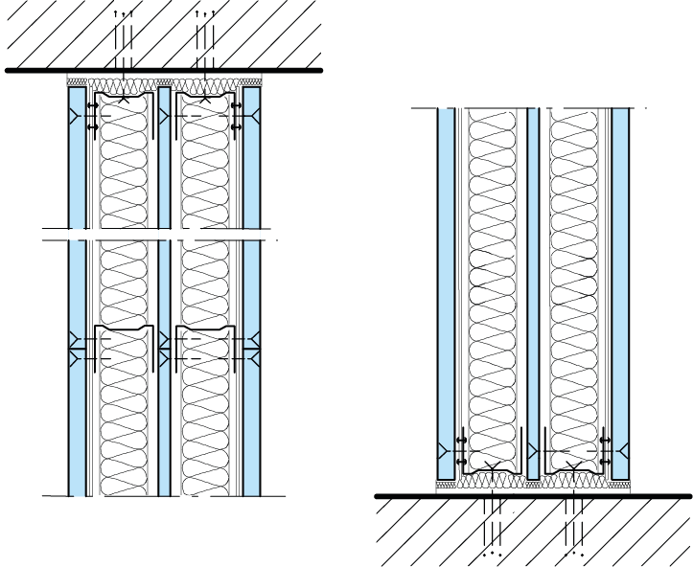

liefern und fachgerecht montieren.

Abrechnungseinheit: m

Menge: ………………… EP: ………………… GP: …………………

8.1.3 Seitliche Anschlüsse mit C-Wandprofil

Seitliche Anschlüsse an Massivwänden, mit C-Wandprofilen mind. 2 x CW 50

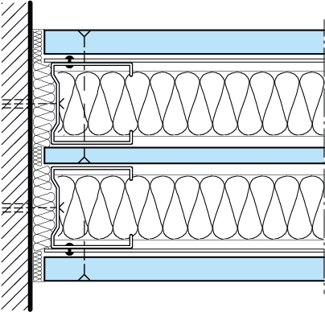

liefern und fachgerecht montieren.

Abrechnungseinheit: m

Menge: ………………… EP: ………………… GP: …………………

